Plánovač cest na 5 dní
Den  1 | Destinace: [Kam se chystáte?]  Kde jíst: [Co je ke snídani?]  Co dělat: [Sehnat lístky na skvělé představení?]  Kde se ubytovat: [Bungalov na pláži nebo pohovka u kamaráda?]  Jak se tam dostat: [Letadlo, vlak nebo GPS?]
Den  2 | [Pokud chcete nahradit jakýkoliv zástupný text (například tento), stačí jenom vybrat řádek nebo odstavec textu a začít psát. Nejlepších výsledků dosáhnete, když do výběru nezahrnete mezeru nalevo ani napravo od vybraných znaků.]
Den  3 | [Pokud chcete zástupní fotku nahradit svou vlastní, odstraňte ji. Potom na kartě Vložení na pásu karet klikněte na Obrázek.] | 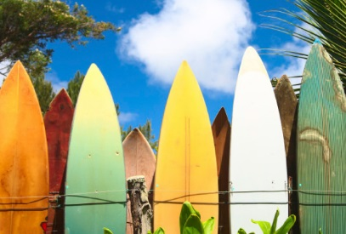
Den  4 | Destinace: [Kam se chystáte?]  Kde jíst: [Co je ke snídani?]  Co dělat: [Sehnat lístky na skvělé představení?]  Kde se ubytovat: [Bungalov na pláži nebo pohovka u kamaráda?]  Jak se tam dostat: [Letadlo, vlak nebo GPS?] | 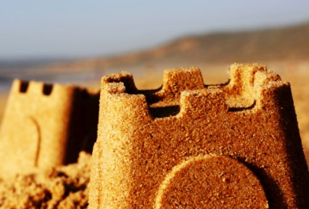
Den  5 | Destinace: [Kam se chystáte?]  Kde jíst: [Co je ke snídani?]  Co dělat: [Sehnat lístky na skvělé představení?]  Kde se ubytovat: [Bungalov na pláži nebo pohovka u kamaráda?]  Jak se tam dostat: [Letadlo, vlak nebo GPS?]

